Le grandi riforme: la riforma costituzionale del 2001 e i suoi effetti sui servizi socioeducativi e sui servizi sanitari e sociosanitari
Lezione del 30 marzo 2010

La lezione è articolato attorno ai seguenti punti:
- Il concetto di Regolazione delle politiche sociali
- Il concetto di Distribuzione delle politiche sociali
- Stato e Regioni dopo la riforma costituzionale del 2001
- I poteri legislativi nel nuovo contesto
- La regolazione dei servizi sanitari e dei servizi socio educativi dopo la riforma
- Il principio di “sussidiarietà”

Domande – traccia che attraversano i contenuti trattati:
- Cosa si intende per regolazione delle politiche sociali?
- A quali livelli sono distribuite le politiche sociali?
- E perché è necessario avere questa griglia per comprendere il funzionamento dei servizi alla persona?
- Cosa è una riforma costituzionale ? e quali sono le sue procedure di approvazione?
- in quali materie lo stato ha potere di legislazione esclusiva?
- In quali materie le regioni hanno potere legislativo concorrente?
- In quali materie le regioni hanno potere legislativo esclusivo?
- Come sono regolati i servizi sanitari dopo la riforma?
- E come sono regolati i servizi socio educativi dopo la riforma?
- Cosa sono i LEA Livelli essenziali di assistenza e come entrano in gioco nelle politiche sociali
- Cosa è un diritto di cittadinanza?
- Cosa si intende per principio di sussidiarietà
- Quali sono i suoi vantaggi ? e quali i limiti?

1. il concetto di regolazione e distribuzione delle politiche sociali

Nelle precedenti lezioni abbiamo elaborato alcune griglie di analisi (intese come strumenti utili ad orientarsi nel variegato mondo dei servizi alla persona) fra cui quelle di:
- Rete istituzionale (a sua volta derivante dallo schema istituzionale di analisi delle politiche pubbliche)
- BDO Bisogni, Domanda, Offerta

A partire da quelle parole chiave introduciamo ora la parola chiave Regolazione:

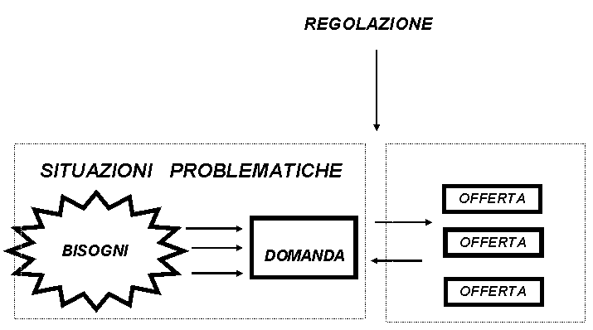

Il grafico intende esprimere in forma visiva questo concetto:

le politiche sociali consistono in azioni di regolazione fra lo sviluppo storico e socio-culturale dei problemi e l’organizzazione delle offerte di servizio in uno stato

Nella società si formano e sviluppano bisogni e domande nei confronti delle quali le politiche sociali tentano di organizzare risposte, nei limiti delle conoscenze tecnico-professionali e delle risorse economiche.
Dal concetto di regolazione così formulato discende un altro concetto che sarà oggetto della lezione di oggi.:
- la Distribuzione delle politiche sociali nello stato italiano
Vediamo questo grafico:

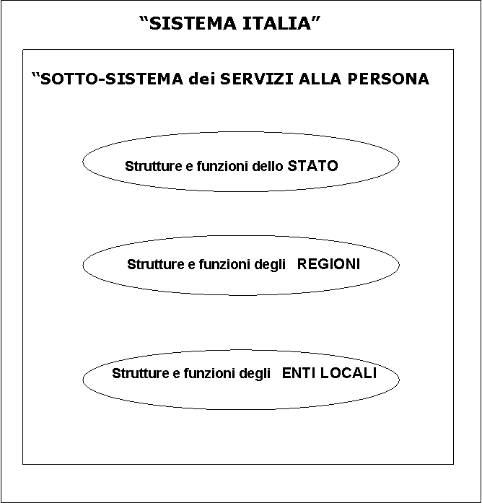

Con questa visualizzazione intendo dire che per ogni area problematica dei servizi alla persona (lavoro, famiglie e minori, disabilità ed handicap, salute mentale, dipendenze, effetti delle migrazioni, anziani, …) i professionisti dei servizi devono apprendere le competenze ed i ruoli delle varie istituzioni che operano ai tre livelli territoriali fondamentali dello stato italiano.
E per farlo occorre studiare la Costituzione della Repubblica.
2. Riforma costituzionale e nuovi rapporti Stato - Regioni
Dopo un anno dalla sua emanazione, la legge di riforma dei servizi sociali è stata attraversata dai cambiamenti indotti dalla più importante riforma costituzionale dopo gli anni 1946/1948.
L'intenso ciclo riformistico che ha caratterizzato la seconda metà degli anni Novanta e, in particolare, la tredicesima legislatura, è stato chiuso da una ampia revisione operata con legge costituzionale n. 3 del 2001 del Titolo quinto della parte seconda della Costituzione.
Si è trattato della più grande riforma costituzionale dopo l’entrata in vigore della Costituzione repubblicana (1948) che ha trasformato in profondità l'assetto del governo territoriale e ha mutato i rapporti tra centro e periferia. Si tratta di un particolarissimo processo di regionalismo voluto dalla politica italiana e che condurrà nei prossimi tre anni a:
- introdurre il “federalismo fiscale”
- modificare il parlamento italiano con la trasformazione del Senato in una Camera delle Regioni o delle autonomie e – forse – anche il ruolo del Presidente del Consiglio
- far assumere un diverso ruolo alla Corte costituzionale, sempre più chiamata a decidere sui vari livelli di competenza legislativa
Ma vediamo la procedura di approvazione di una legge costituzionale:
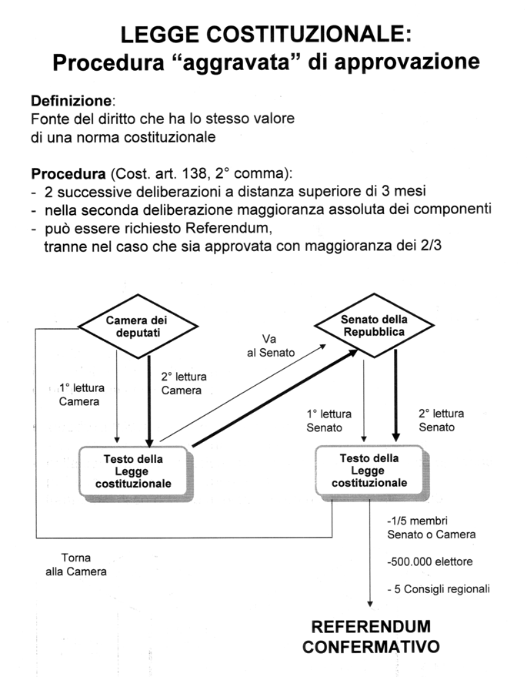
Nell’alveo delle riforme amministrative degli anni ’90 ed in base al principio di sussidiarietà verticale (redistribuzione delle competenze secondo la capacità dell’ente di svolgere in modo adeguato le sue funzioni) i cambiamenti apportati al sistema possono essere riassunti attorno ai seguenti punti chiave:

- Comuni, Province, città metropolitane e Regioni sono enti autonomi con propri statuti, poteri e funzioni

- Lo Stato esercita le sue funzioni legislative esclusivamente nelle materie che richiedono una necessaria unitarietà nazionale (politica estera; immigrazione; rapporti con le confessioni religiose; difesa e sicurezza dello Stato; moneta; cittadinanza; previdenza sociale; norme generali sull’istruzione; ecc.)

- In alcune materie, fra cui la tutela della salute, si determina un doppio potere: alle Regioni spetta la potestà legislativa, mentre la determinazione dei principi fondamentali è riservata allo Stato

- Spetta alle Regioni la potestà legislativa nelle materie non espressamente riservate allo Stato

Oggi, con queste nuove regole, le Regioni hanno una potestà legislativa rafforzata rispetto alle precedenti fasi della storia istituzionale italiana.
A partire dai primi anni del 2000, siamo in presenza di un contesto istituzionale del tutto nuovo che richiede un doppio senso di responsabilità:
- la condivisione di una prospettiva unitaria, per evitare che al centralismo statale si sostituiscano tanti regionalismi frammentati
- e, nello stesso tempo, la capacità da parte delle Regioni stesse di coinvolgere attivamente nei processi decisionali gli enti locali, al fine di evitare processi di neo-centralismo regionalista, di cui si avverte già la presenza.

Nelle successive Tabelle, che mettono in comparazione il precedente testo normativo della Costituzione con quello nuovo, è possibile vedere il profondo cambiamento che è avvenuto nelle funzioni dello stato italiano e delle sue articolazioni amministrative.
1.
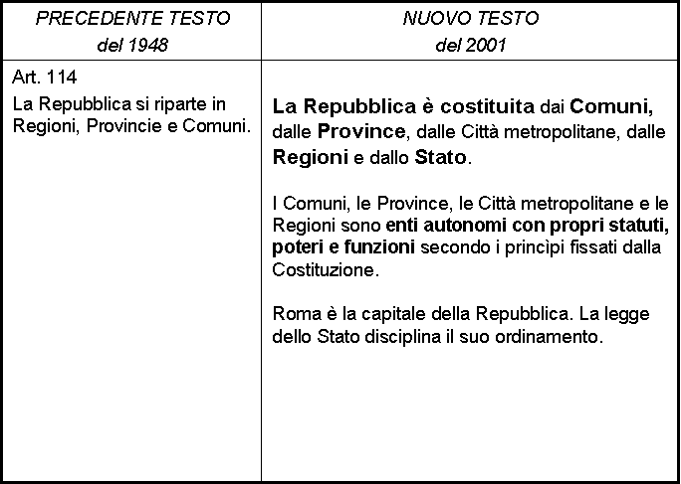
2.
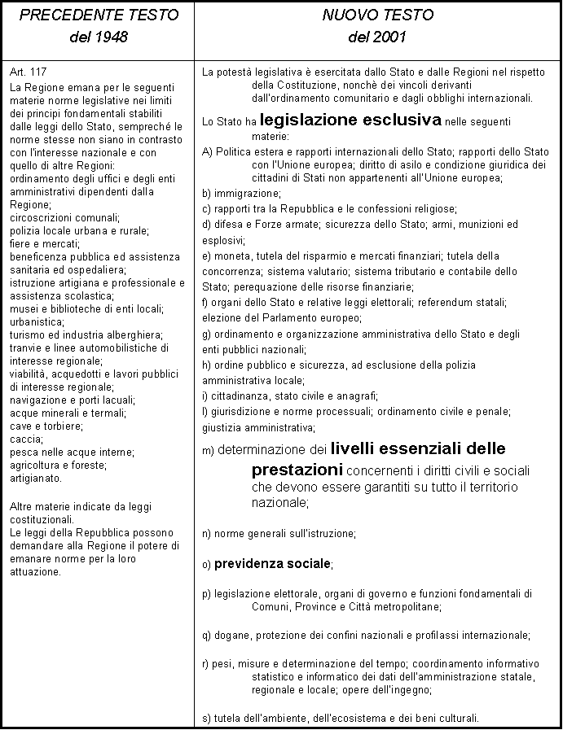
3.
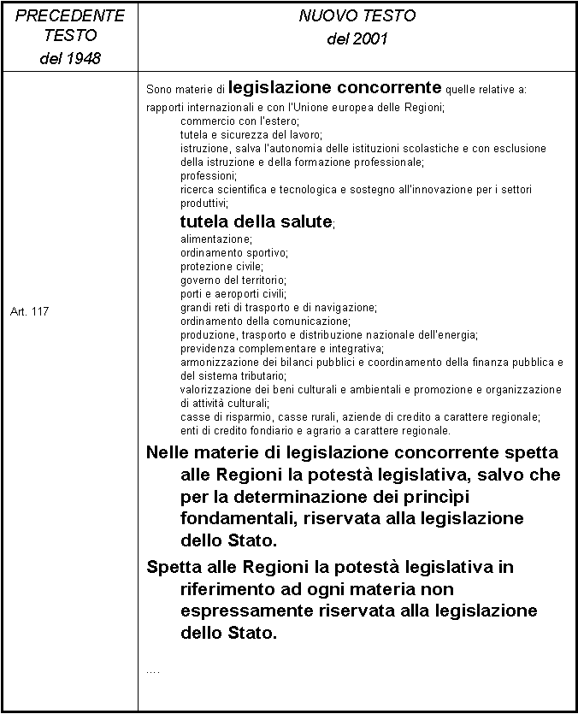
3. I poteri legislativi dopo la riforma costituzionale del 2001
Questa azione normativa ha determinato un forte riordinamento dell’assetto istituzionale e, in particolare, un profondo cambiamento dei rapporti fra lo Stato, le Regioni e gli enti locali:

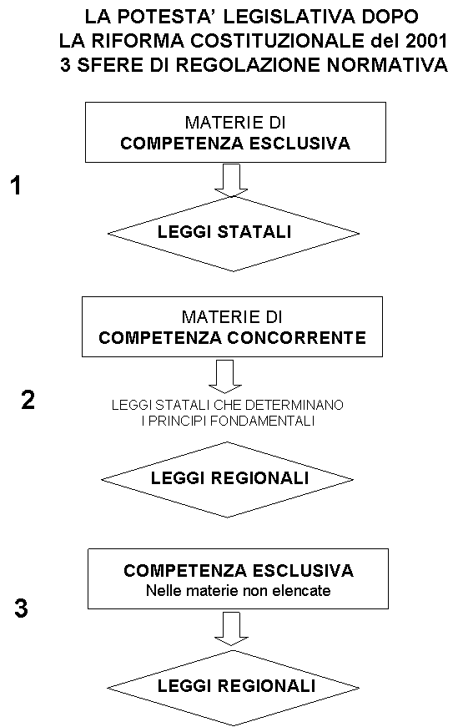

Si è determinato così un ulteriore processo di forte pluralismo degli attori delle politiche di sviluppo sociale. L’articolazione della nostra democrazia e delle sedi decisionali ne escono rafforzate, ma proprio per questo è necessario ridefinire nel nuovo contesto i rapporti fra la “periferia” del sistema, dove si diffonde la produzione dei servizi, ed il suo “centro”, dove si concentrano le decisioni sui diritti di cittadinanza, che storicamente sono sempre state le questioni fondamentali per le politiche di welfare degli stati moderni. Per questi motivi è molto importante mettere in evidenza il principio costituzionale in base al quale lo Stato mantiene una competenza esclusiva per quanto riguarda:

la “determinazione dei livelli essenziali delle prestazioni concernenti i diritti civili e sociali che devono essere garantiti su tutto il territorio nazionale” .

4. I LEA Livelli essenziali di assistenza
E’ da questa norma che discendono i successivi processi istituzionali (non ancora conclusi nel 2010) in tema di LEA Livelli essenziali di assistenza o di LEP Livelli essenziali delle prestazioni.
Sempre più si pone il problema di connettere i diritti dei cittadini a livello statale e l’erogazione dei servizi a livello locale che potranno essere valutate le politiche sociali.
Questa forbice fra accentramento dei diritti (e del finanziamento) e decentramento della offerta di servizi alla persona continua ad essere un nodo irrisolto. E non è certo l’enfasi tutta culturale e linguistica attorno al principio di sussidiarietà a poterla risolvere.
Anche se sintetizzato per grandi linee, questo è il nuovo quadro delle regole entro cui si collocheranno le azioni legislative, amministrative, programmatorie, organizzative e professionali per la realizzazione della riforma dei servizi sociali:
- allo Stato il compito di garantire i diritti di cittadinanza sulla base della erogazione di livelli essenziali di prestazioni;
- alle Regioni un potere legislativo con profondi effetti organizzativi in tema di servizi sanitari e servizi sociali
- ai Comuni singoli ed associati le fasi attuative, di controllo e di promozione delle varie forme di gestione dei servizi.

Per garantire i diritti di cittadinanza lo Stato deve fissare i livelli essenziali (sia per la sanità, sia per i servizi sociali); le Regioni hanno il compito di sostenere il sistema complessivo dei servizi sanitari e sociali, di promuovere lo sviluppo locale e di governare i processi attuativi; gli enti locali, con particolare riferimento ai Comuni, hanno la responsabilità di realizzare e mantenere attiva la rete delle diverse unità di offerta negli ambiti territoriali .

5. La regolazione dei servizi sanitari e dei servizi socio educativi dopo la riforma del 2001
I successivi Grafici 1 e 2 propongono una rappresentazione visiva dei rapporti interistituzionali fra i tre livelli territoriali in rapporto alla legislazione sanitaria e sociale.

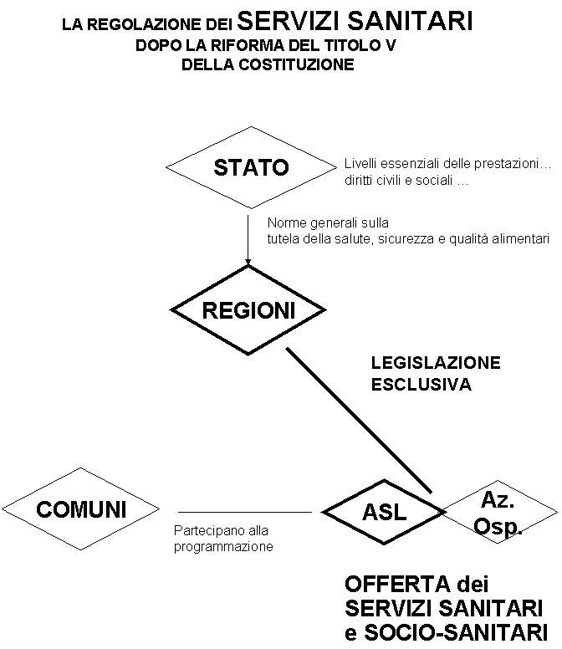

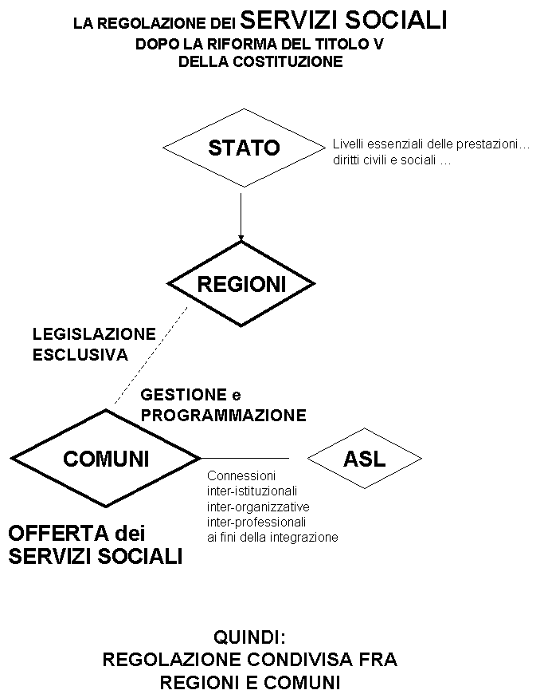
E’ molto importante, per capire comportamenti e strategie istituzionali successive al 2001, comprendere che:
- in materia di servizi sanitari le Regioni hanno un rilevante potere legislativo, amministrativo ed organizzativo, che condividono con lo stato, che continua a mantenere una legislazione concorrente
- in materia di servizi sociali le regioni hanno un potere legislativo esclusivo, che – tuttavia – condividono con il potere amministrativo, gestionale e programmatorio dei comuni

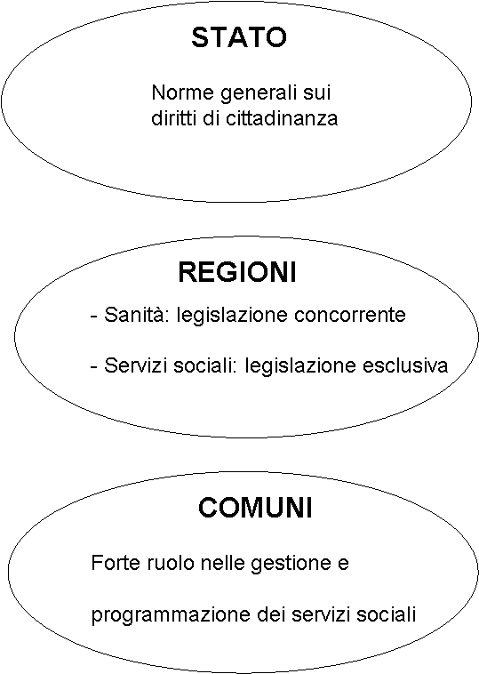
In questo asse cartesiano riassumo i processi attuativi della riforma dei servizi sociali alla luce delle Legge costituzionale n. 3/2001:
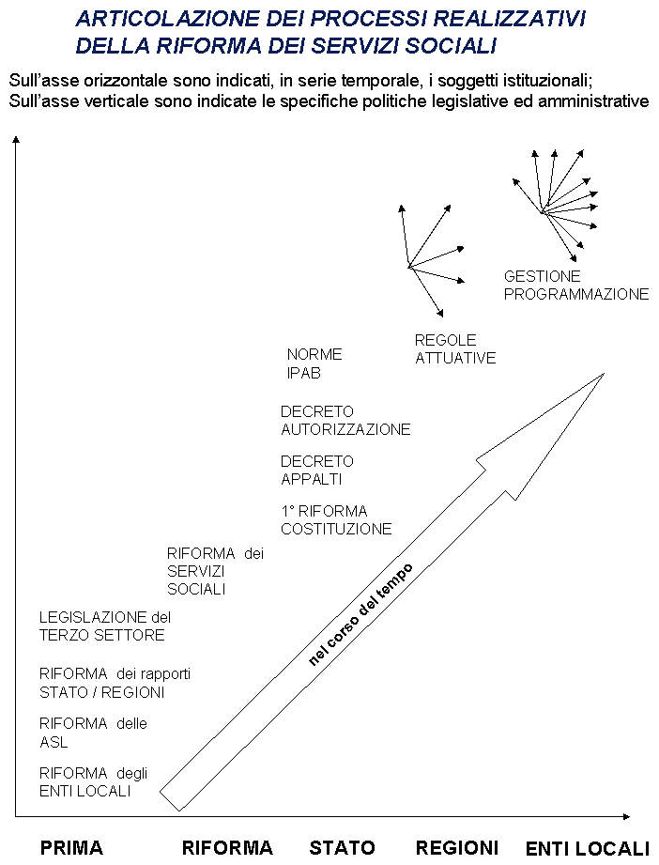

6. Il principio di sussidiarietà

Finora abbiamo parlato di regole e di regolazione dei due sistemi delle politiche sociali che ci interessa focalizzare.

Occorre anche accennare al modo ideologico con cui viene linguisticamente elaborato il tema.

E’ entrato nel lessico della politica ed in quello delle professioni sociali la locuzione “sussidiarietà”.

Quanto detto sopra è del tutto necessario e più che sufficiente per capire il funzionamento dei servizi alla persona.

Segue ora una scheda sulla parola sussidiarietà

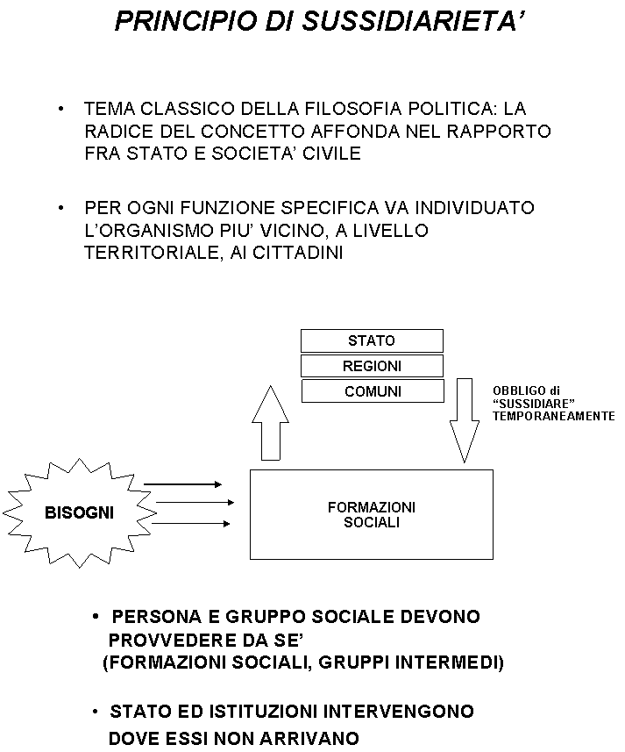

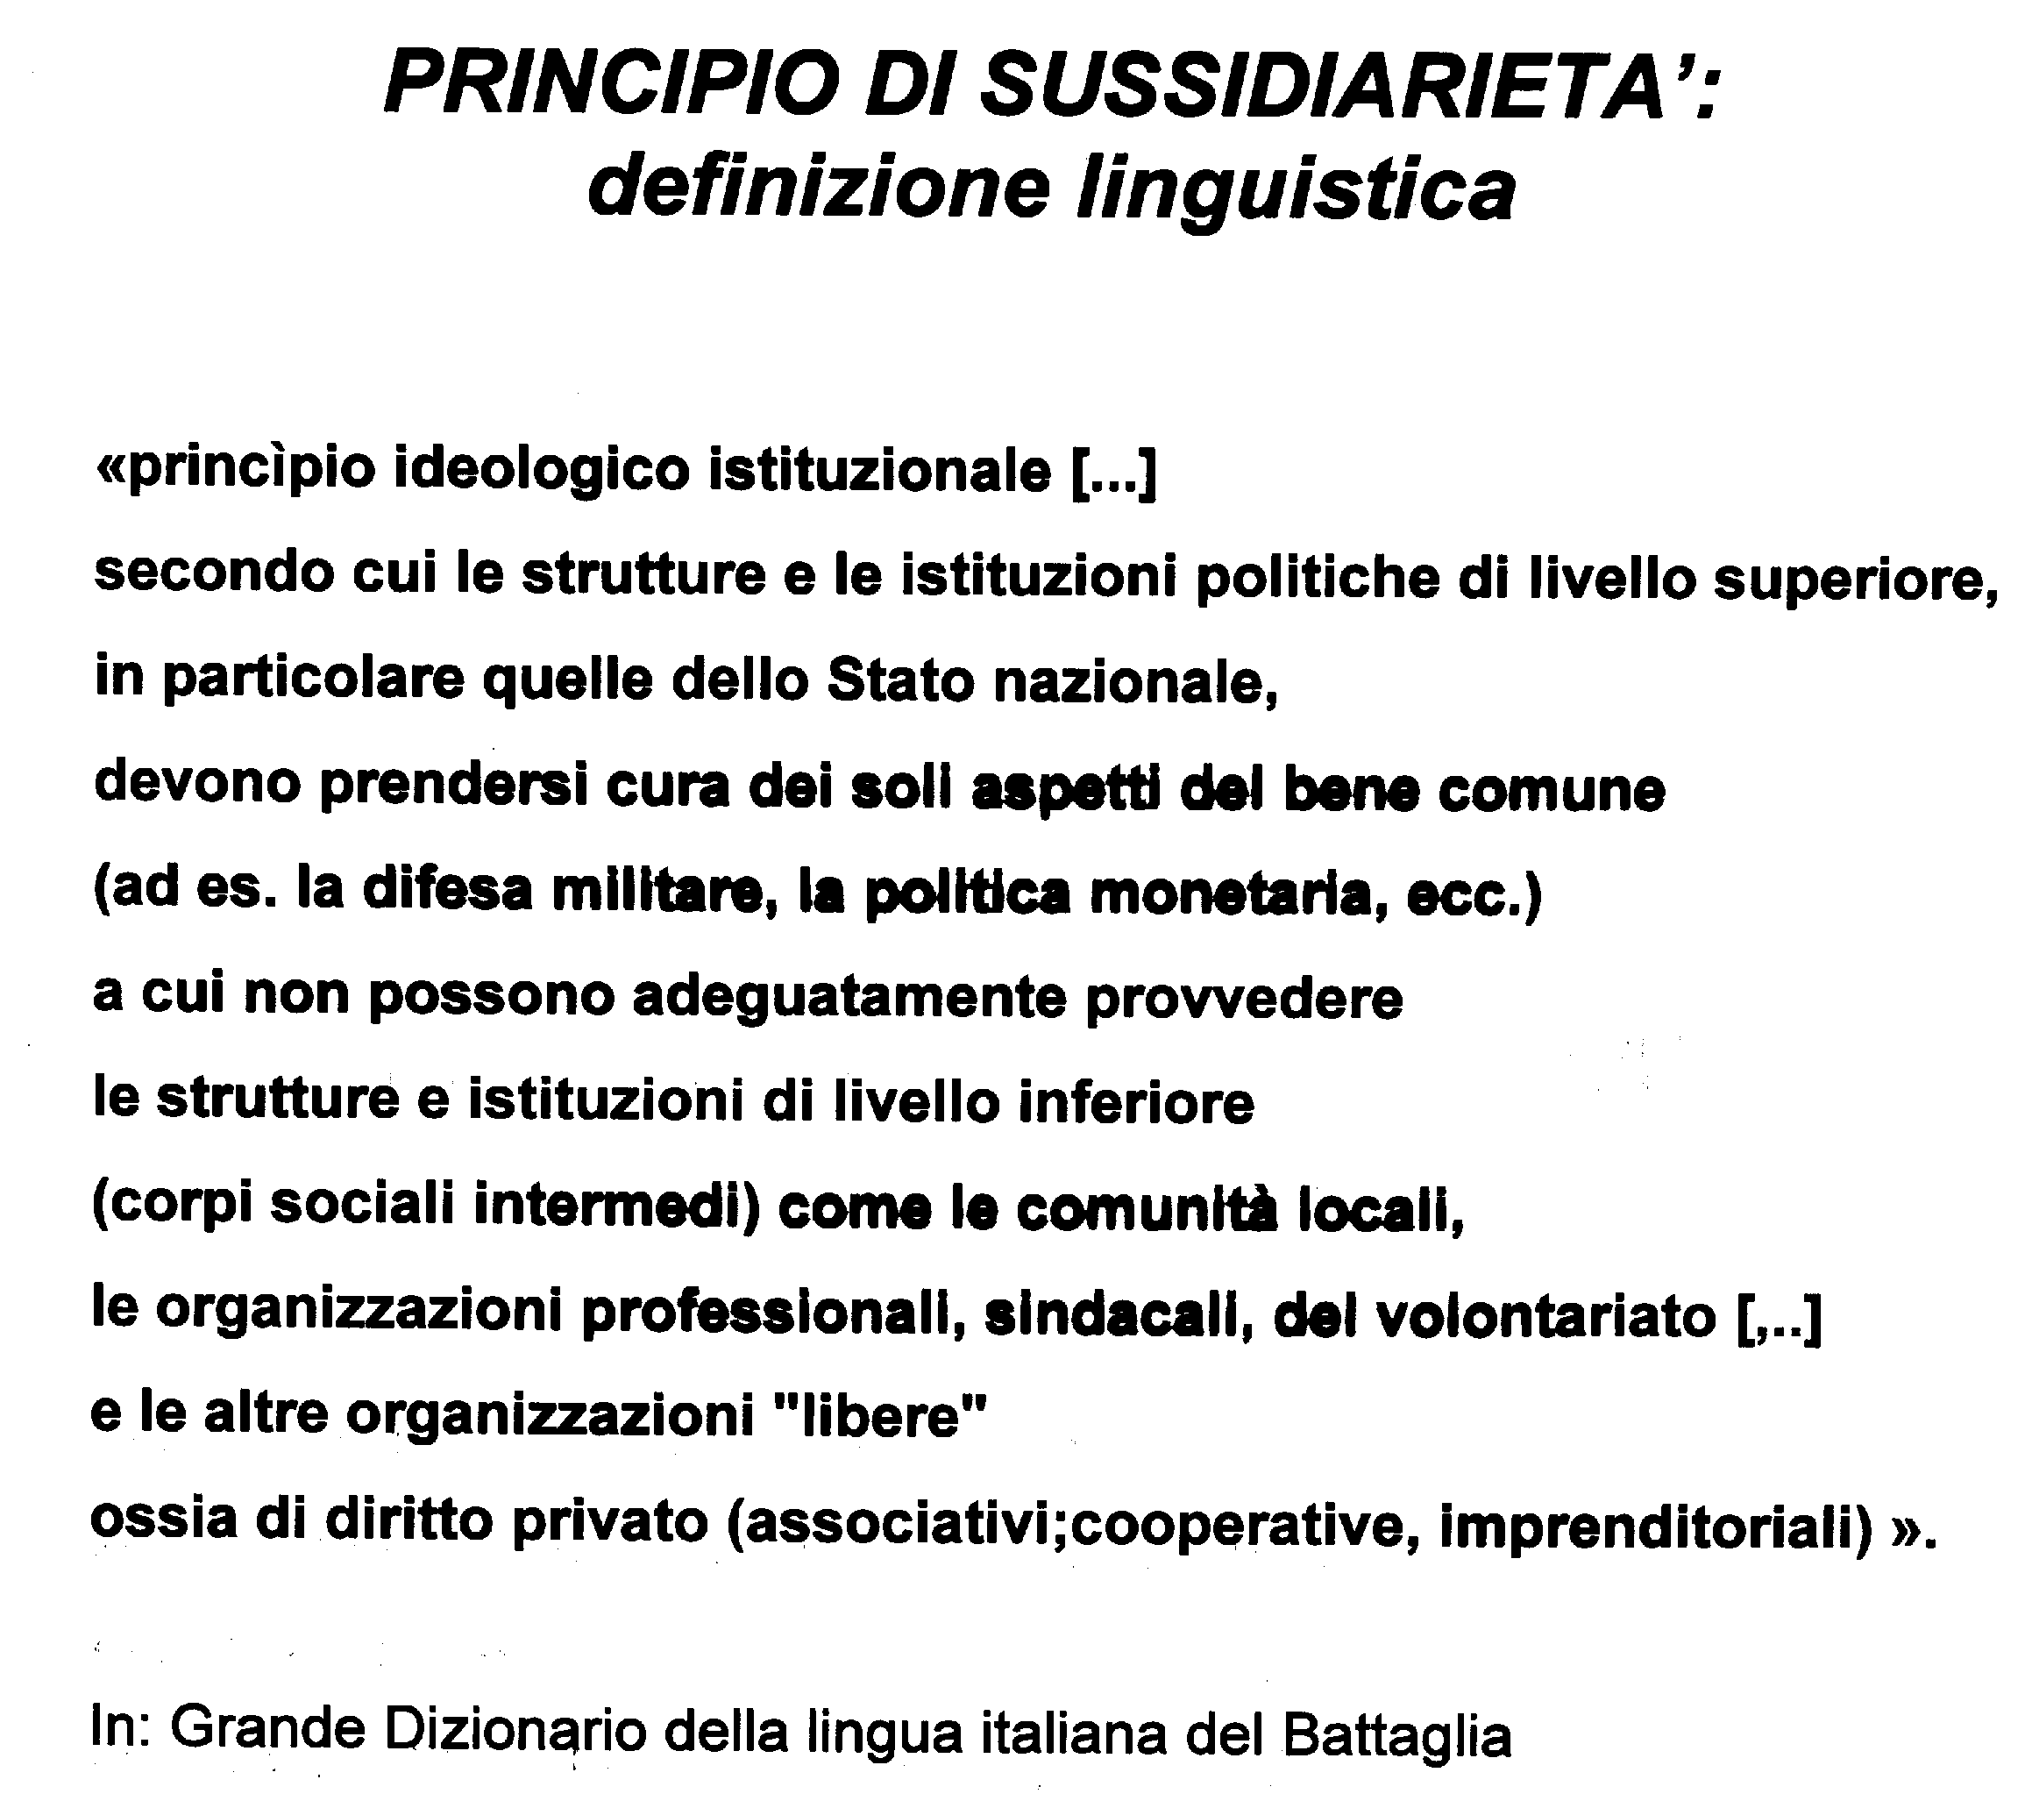

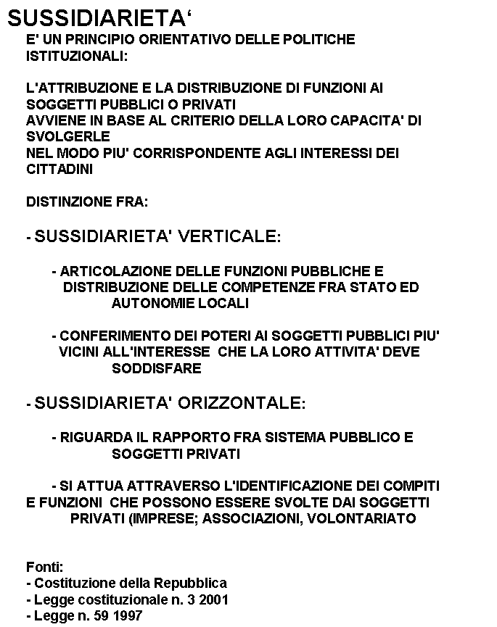

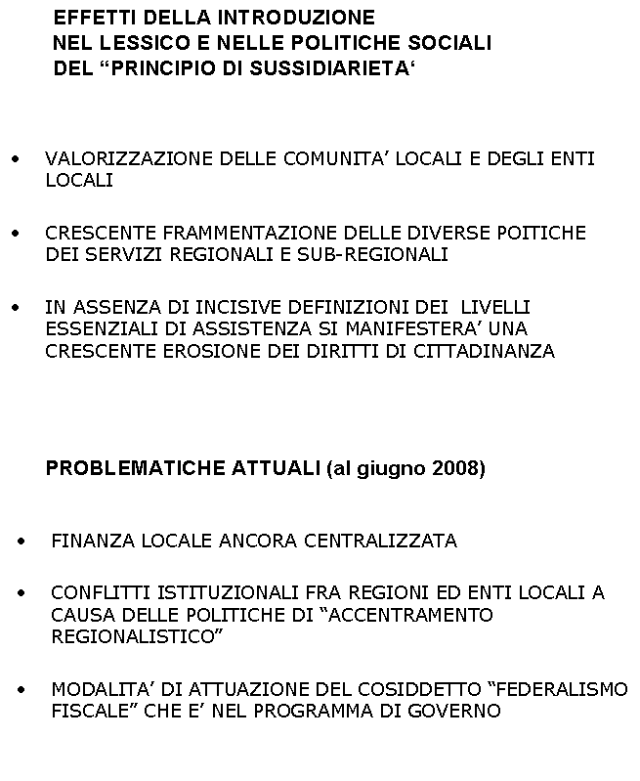

Riferimenti legislativi statali dopo la Legge 328/2000
STATO REGIONI
Legge costituzionale, 18/10/2001 n. 3
Modifiche al titolo V della parte seconda della Costituzione (GU n. 248 del 24/10/2001)
SERVIZI SOCIALI POVERTA'
Decreto Presidente Consiglio dei ministri, 15/12/2000
Riparto tra le Regioni dei fondi destinati al potenziamento dei servizi a favore delle persone che versano in stato di povertà estrema e senza fissa dimora (GU n. 69 del 23/03/2000)
SERVIZI SOCIALI SERVIZI SANITARI PRESTAZIONI SOCIO-SANITARIE
Decreto Presidente Consiglio dei ministri, 14/02/2001
Atto di indirizzo e coordinamento in materia di prestazioni socio-sanitarie (GU n. 129 del 06/06/2001)
SERVIZI SOCIALI POVERTA' ESCLUSIONE SOCIALE
Decreto Presidente Consiglio dei ministri, 21/02/2001
Atto costitutivo della commissione di indagine sulla esclusione sociale, in attuazione dell'art. 27, comma 4 della Legge 328/2000
PROFESSIONI SANITARIE PROFESSIONI SOCIALI OPERATORE SOCIO-SANITARIO
Conferenza Stato-Regioni - Provvedimento 22 febbraio 2001, 22/02/2001
Accordo tra il ministro della solidarietà sociale e le regioni e le prov. Aut. di Trento e Bolzano per la individuazione della figura e del relativo profilo professionale dell'operatore socio-sanitario e per la definizione dell'ordinamento didattico (GU n. 91 del 19/04/2001)
SERVIZI SOCIALI ORGANIZZAZIONE APPALTI CONVENZIONI
Decreto Presidente Consiglio dei Ministri, 30/03/2001
Atto di indirizzo e coordinamento sui sistemi di affidamento dei servizi alla persona ai sensi dell'art. 5 della legge 8 novembre 2000 n. 328 (GU n. 188 del 14/08/2001)
SERVIZI SOCIALI PATRONATI
Legge, 30/03/2001 n. 152
Nuova disciplina per gli istituti di patronato e di assistenza sociale (GU n. 97 del 27/04/2001)
FAMIGLIA MINORI INFORMAZIONE
Conferenza Stato-Regioni - Accordo 19 aprile 2001 tra il ministero per la solidarietà sociale, le Regioni e le Province
autonome di Trento e Bolzano, 19/04/2001
Realizzazione dei servizi di informazione sulle attività e sulla rete dei servizi attivati nel territorio in favore delle famiglie
SERVIZI SOCIALI SISTEMA INFORMATIVO
Decreto Ministeriale, 20/04/2001 n. -
Istituzione della commissione tecnica per il sistema informativo dei servizi sociali

SERVIZI SOCIALI PIANO NAZIONALE
Decreto del Presidente della repubblica, 03/05/2001
Piano nazionale degli interventi e dei servizi sociali 2001-2003 (GU n. 181 del 06/08/2001)
SERVIZI SOCIALI IPAB
Decreto Legislativo, 04/05/2001 n. 207
Riordino del sistema delle istituzioni pubbliche di assistenza e beneficenza, a norma dell'art. 10 della legge 328/2000 (GU n. 126 del 01/06/2001)
SERVIZI SOCIALI ORGANIZZAZIONE AUTORIZZAZIONE ACCREDITAMENTO
Decreto Presidenza del Consiglio dei ministri - Dipartimento della solidarietà sociale, 21/05/2001 n. 308
Regolamento concernente "Requisiti minimi strutturali e organizzativi per l'autorizzazione all'esercizio dei servizi e delle strutture a ciclo residenziale e semiresidenziale, a norma dell'art. 11 della legge 328/2000" (GU n. 174 del 28/07/2001)

Costituzione, art. 114
Costituzione, art. 117, comma 2
Costituzione, art. 117, comma 3
Costituzione, art. 117, comma 4
Costituzione, art. 117, comma 2, punto m)
Legge 328/2000, art. 22

